Kérjük a tisztelt kollégákat, hogy a dolgozatokat az egységes értékelés érdekében szigorúan az alábbi útmutató szerint pontozzák, a megadott részpontszámokat ne bontsák tovább! Vagyis ha egy részmegoldásra pl. 3 pontot javasolunk, akkor arra vagy 0, vagy 3 pont adható. (Természetesen az útmutatótól eltérő megoldások is lehetnek jók.) Több olyan feladat is van, ahol nem kérünk pontos egyezést. Itt a pont akkor adható meg, ha a megoldás nem tér el nagyon a mintától.
Összpontszám: 100 pont Beküldési határ: 25 pont
Postázási határidő: 2014. március 4.
1. feladat: Foltvarrás (18 pont)
A világ számos táján használják fel a legapróbb textildarabokat is és készítenek belőle különböző használati tárgyakat. Készítsd el az alábbi mintákat, amelyeknek neve is van! Az eljárások galambazablakban :oldal, feleselőfeleség :oldal és töviskoszorú. Az :oldal paraméter a rajz nagyságát határozza meg. (Egy négyzet átlójának a hossza, az oldal gyök 2 –szerese.)
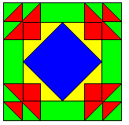 | 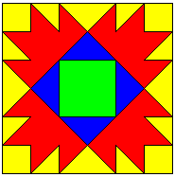 | 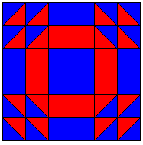
galambazablakban 50 | feleselőfeleség 50 | töviskoszorú 50
Értékelés:
Galamb az ablakban 6 pont
Van külső kerete és belső sárga négyzet; a sárga négyzet határvonala átmegy a piros háromszögeken
1+1 pont
Van 8 piros derékszögű háromszög 1 pont
A háromszögek jó helyen vannak 1 pont
A háttér (azaz a nagy négyzet) zöld 1 pont
Van csúcsára állított kék négyzet (jó helyen és méretben) 1 pont
Feleselő feleség 6 pont
Van külső kerete 1 pont
Van zöld belső négyzet; rajta 4 kék háromszög 1+1 pont
A kék négyzet oldalán töröttvonal; a mintának megfelleő 1+1 pont
A háttér (azaz a nagy négyzet) sárga 1 pont
Töviskoszorú 6 pont
Van külső kerete 1 pont
Van belső négyszög 1 pont
A négyzet csúcsánál van 3-3 háromszög 1 pont
A háromszögek az ábra szerint helyezkednek el 1 pont
Van nyolcszög (4 téglalapból és 4 háromszögből) 1 pont
Minden színes 1 pont
2. feladat: Fürtös virágzat (30 pont)
Fürtös virágzatú növényeken a virágok többféleképpen helyezkedhetnek el. Készítsd el a mintán látható kétféle virágzatot rajzoló eljárást (fürtös3 :darab :hossz : méret, fürtös4 :darab :hossz : méret)! Segítségként: a piros virágok különböző tollvastagsággal rajzolt pontok.
A fürtös3-nál a :darab a virágos ágak száma, a :méret a legnagyobb virág mérete (az ágakon felfelé haladva a virágok mérete egyesével csökken). A szár az első virág ágáig :hossz*2 méretű, az egyes ágak közötti szakasz :hossz hosszú, a virágok pedig egy :hossz/2 méretű szakaszon vannak.
A fürtös4-nél minden szakasz :hossz méretű, a virágok száma biztos páratlan, a két szélső virág a fő szárral 90 fokos szöget zár be, a virágszárak közötti szög egyforma, a két szélső virág :méret méretű, a méret befelé haladva egyesével csökken.
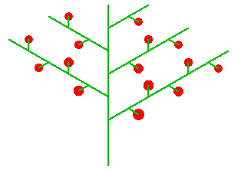 | 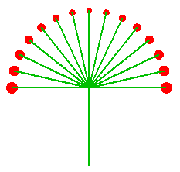
fürtös3 5 30 15 | fürtös4 15 90 15
Értékelés:
A. Fürtös3: Van zöld szár; az alsó ág alatt kétszeres hosszúságú; az ágak felváltva jobbra és balra nőnek; a virágszámuk csökken; jó ágszám 1+1+1+2+1 pont
B. Fürtös3: A virágok jó helyen nőnek ki; felváltva jobbra és balra; a virágokhoz fele hosszúságú vezet; jó virágszám 1+1+1+2 pont
C. Fürtös3: Vannak virágok; festett piros körök; jó helyen; a méret felfelé haladva csökken
1+1+1+2 pont
D. Fürtös4: Van szár; zöld színű; a virágok 180 fokos szögben helyezkednek el; egyenletesen; a virágokhoz ugyanakkora szakasz vezet; jó virágszám 1+1+1+1+1+1 pont
E. Fürtös4: Vannak virágok; piros körök; festettek; jó helyen; a zöld ág a közepéig ér; a méret befelé haladva csökken 1+1+1+1+1+3 pont
3. feladat: Mozaik (17)
Egy mozaikot körökből építünk fel. A körök sorokba rendezhetők (sor1 :m :h, sor2 :m :h), ahol a sorok :m darab alapelemet tartalmaznak, négyféle színben. Az alapelem a mintának megfelelően 4 körből áll. Sorok alkalmas egymás mellé helyezésével készíts mozaikot (mozaik :n :m :h), amelynek belsejében :n darab sor2 típusú sor található!
 |  | 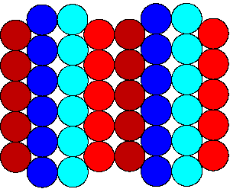
sor1 3 20 | sor2 3 30 | mozaik 5 2 40
Értékelés:
A. Sor1: Van legalább egy színes kör; az első két kör jól illeszkedik egymáshoz; a következő kettő jól illeszkedik az előzőekhez 1+2+2 pont
(színezés nélkül 4 pont adható rá)
B. Sor1: A második minta (4 kör) jól illeszkedik; jól színezett; több négyesből is jó 2+1+1 pont
(színezés nélkül 2 pont adható rá)
C. Sor2: A sor1 vízszintes tengelyre vett tükörképe; jól illesztve a sor1-hez 2+2 pont
(színezés nélkül 2 pont adható rá)
D. Mozaik: adott darabszámú sor2-ből áll; egymáshoz jól illesztve 1+3 pont
4. feladat: Fraktál (10 pont)
Egy fraktál egy :h hosszúságú szakaszból növekszik, a minta szerint. Készítsd el a fraktált rajzoló eljárást (fraktál :n :h), ahol :h a kiinduló szakasz hossza; a :n pedig a fraktál szintje (azaz sorszáma)!
 | 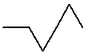 | 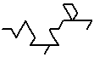 | 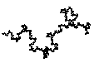
fraktál 1 100 | fraktál 2 100 | fraktál 3 100 | fraktál 6 100
Adott darabszámú fraktált elhelyezhetünk egy szabályos sokszög kerületén, szigetszerű alakzatokat létrehozva. Készítsd el a sziget rajzoló eljárást (szigetj :db :n :h, szigete :db :n :h), ahol a fraktált egy :db oldalszámú szabályos sokszög oldalaira helyezzük el az óramutató járása szerinti, iletve azzal ellentétes irányban!
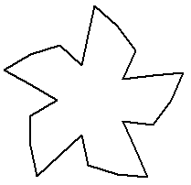 | 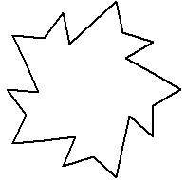 | 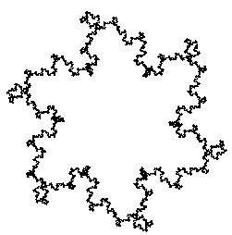 | 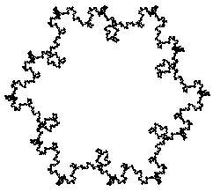
szigetj 5 2 100 | szigete 5 2 100 | szigetj 6 6 100 | szigete 6 6 100
Értékelés:
A. fraktál 1 30 jó; fraktál 2 30 jó; fraktál 3 30 jó 1+1+2 pont
B. szigetj 4 1 30 jó; szigetj 5 2 30 jó; szigetj 7 3 30 jó 1+1+1 pont
C. szigete 4 1 30 jó; szigete 5 3 30 jó; szigete 7 2 30 jó 1+1+1 pont
Elérhető összpontszám: 75 pont

